导管架滑移下水强度智能分析技术研究与开发

——基于MOSES与SACS软件的数据交互及二次开发应用

尹光荣 张孝卫 王梦川

（海洋石油工程股份有限公司，天津塘沽300451）

摘要：目前业内常用的导管架滑移下水的强度分析方法采用Bentley公司的MOSES水动力软件和SACS强度计算软件。本文介绍了如何基于Bentley软件平台开发导管架滑移下水强度智能分析的方法，包括导管架下水分析的基本理论和假定，分析自动化和智能化技术的实现原理和思路，及交互软件的开发框架和方法。该方法已经在荔湾3-1及后续项目中得到成功推广和应用。该方法大幅度地提高了分析效率，缩短了分析时间，证明了Bentley软件平台具有良好的行业应用体验和丰富的扩展性。

关键词：荔湾3-1；大型导管架；滑移下水；强度；智能分析

中图分类号：TE42 文献标识码：A

AN INTELLIGENT Strength Analysis Method for Jacket Launching VIA Barge SKIDWAY

Yin Guangrong

(Offshore Oil Engineering Co.,Ltd., Tianjin 300451, China)

**Abstract:** Since the traditional approach, which using Bentley MOSES and SACS software don’t have commom database and data format , was time-consuming, the launching analysis of Liwan3-1 jacket once became the design bottleneck, demanding more efficient analysis technologies. This paper presents the basic principles, assumptions and methods suitable for automation, followed by the analysis software development framework and implementation approach. The approach and the associated system have been applied in the strength analyses of the jacket launchings for the Liwan3-1 project and the other subsequent projects. The presented method is much more efficient, that indicates that Bentley software have good experience of industrial applications and rich extensibility.

**Key Words:** Liwan3-1, large jacket, launch strength, intelligent analysis

1. 前言

导管架平台是近海石油开采的主要结构物，一般在陆地建造总装，然后拖运至海上指定位置进行安装。导管架通常有两种下水方式：小型导管架可以使用浮吊吊装下水，而大中型导管架通常进行滑移下水。典型的导管架滑移下水过程是导管架首部（在位状态的顶部）放置于驳船尾部（导管架装船位置），通过压载使船有一定的纵倾角度，导管架靠自重或者使用绞车拖拉滑移入水直至到达稳定状态；一般情况下，导管架从船艉入水，某些特殊的导管架也可从驳船侧舷滑移入水[1-4]。

导管架滑移下水是一个动态的连续过程，整个过程中不仅需要关注驳船的运动轨迹和导管架的下水姿态，以保证驳船和导管架的稳性，同时由于导管架的受力情况和运动状态比较复杂且不断变化，因此导管架下水强度也是设计人员关注的重点和难点[5]。现场安装过程中，对导管架滑移下水时环境条件有严格的要求[5]，并且经过验算证明其对分析结果影响很小，因此可以不用考虑风波流的作用。

传统的手动分析方法，尤其是敏感性分析，由于下水状态不同造成工况数量众多，模型体积大造成修改和操作不便，使得整个计算工作量巨大，重复的劳动又极易使设计人员疲劳和犯错，多个设计人员的参与又无法保证分析的进度和质量。在荔湾3-1导管架设计初期，这种情况曾一度影响了设计进度。为此，开发出一套切实可行的“导管架滑移下水强度智能分析技术”显得十分必要。

国外针对导管架滑移下水的研究主要开始于70、80年代，基本理论依据是船舶运动理论和波浪力学。Daniel Vasicek和Cheng-Heng Lu（1979）讨论了下水过程中导管架和驳船之间的相互作用以及相应公式推导[6]。Mayfield J和Arnold P等人（1989）从工程角度介绍了世界第一大导管架BULLWINKLE的下水情况[7]。S. Sircar和T.K. Chandra等人（1990）详细介绍了Kilauea导管架下水分析方法[8]。Kim和Lee等人（2001，2002）则从数值模拟角度研究和讨论了导管架下水的指标和参数影响[9-10]。M. R.Honarvar等人（2008）研究了Reynolds-Froude数在导管架下水模型试验和数值分析中起的重要作用[11]。国内也有不少学者进行了理论研究和数值模拟。顾树华等人（1986）首先对导管架下水中的关键因素进行了分析[12]。张光发, 纪卓尚等人对导管架下水三维数值模拟做了深入研究[2-3][13-14]。杨晓刚，黄曙光，田锋等人从工程角度综合阐述了导管架安装分析技术和计算方法[1][15-16]。

目前，对于导管架下水运动和强度分析已经在成熟的理论基础上形成了一套完善的计算方法：导管架使用结构分析软件（Bentley公司的SACS软件）建模和加载，然后导入运动分析软件（Bentley公司的MOSES软件）进行导管架下水运动分析，并输出特定时刻对应的导管架载荷，最后将载荷导入到导管架结构模型中进行强度校核[8][17]。这是目前比较通用并得到广泛认可的方法，本文主要讨论基于该方法的导管架下水强度智能分析相关问题。

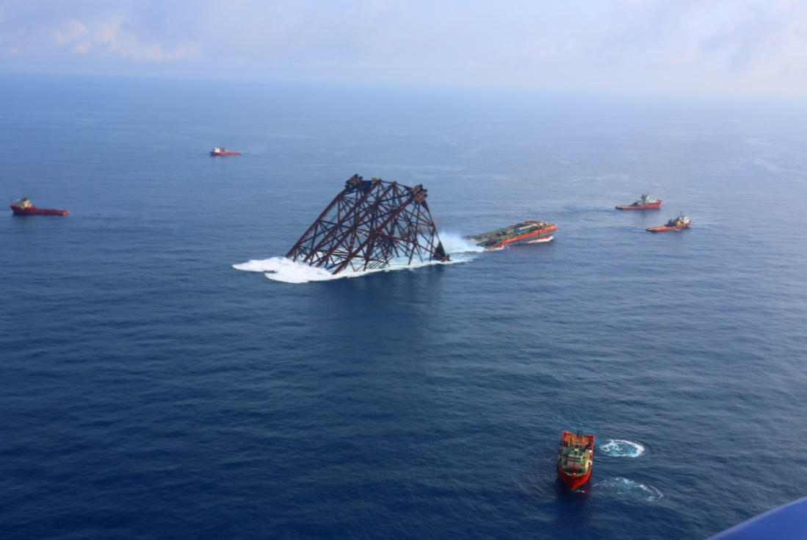

图1 荔湾3-1导管架下水现场

1. 基本原理和假定
   1. 理论背景

上文所述的计算方法主要是基于达朗伯原理。根据达朗伯原理，在非自由质点系运动中的每一瞬时，作用于质点系内每一质点的主动力、约束反力和该质点的惯性力构成一假想的平衡力系，即：



得到： 

其中，这种用静力学建立平衡方程来求解动力学问题的方法称为动静法。

导管架的下水是一个连续的运动过程，属于动力学范畴，但是工程上可以将动力学问题转化成静力学问题来求解，大大降低求解难度和时间。首先导管架下水运动分析采用MOSES的时域模块求解，然后依据上述原理，输出导管架下水过程中某一时刻的主动力和惯性力的合力施加到相同边界条件的导管架模型上，即该瞬时导管架的等效静力平衡状态，最后采用SACS的静力求解模块进行强度分析。

* 1. 计算模型简化

典型的导管架滑移下水过程大致分为5个运动状态：1）导管架在驳船上初始位置，2）导管架开始滑移，3）导管架通过摇臂开始翻转（Tipping），4）导管架与驳船开始分离（Separating），5）导管架和驳船在新的位置平衡[17]。将这5个运动状态简化成3个强度计算的基本状态，如图2 a、b、c所示：



图2 三种计算状态

第a种计算状态是导管架在驳船上的初始状态，也称为全支撑状态，对应运动状态1。此时下水滑撑（Launch Cradle）刚刚压住摇臂，下水滑撑全部由驳船滑道（Slipway）提供支撑，简化的计算模型边界条件如图3 a所示。

第b种计算状态是导管架开始滑移至翻转之前，对应运动状态2到3（但不包括3）。此时驳船摇臂和滑道都提供支撑反力。边界条件如图3 b所示。

第c种计算状态是导管架翻转和翻转之后至分离，对应运动状态3到4。此时只有驳船摇臂对导管架下水滑撑提供支撑，边界条件如图3 c所示。



图3 三种基本状态的简化模型边界条件的比较

三种不同的计算状态主要体现在导管架下水桁架上边界条件不同，如图3 a、b、c所示。模型的简化考虑了以下几个方面：

* 1. 驳船摇臂或者滑道对导管架的支撑是单向支撑，因此用单向受压单元来模拟。考虑到导管架在下水腿硬点[1]处刚度较大，所以在滑道支撑长度上相应下水腿硬点处施加支撑单元。摇臂支撑单元施加在摇臂模型上的每个节点处。
  2. 由于下水滑撑的存在使得驳船摇臂和滑道并不直接作用在导管架下水腿上，所以摇臂和滑道支撑单元需要做轴向偏移，大小是下水滑撑底板下表面至下水腿中心线之间的距离。同时由于支撑单元只能提供轴向力，为了模拟摩擦力的作用，支撑单元还需要做侧向偏移。
  3. 虽然下水滑撑的存在提高了导管架下水腿的刚度和强度，但是作为保守计算可以将其忽略。
  4. 虽然理论上每个瞬时的计算模型是静力平衡结构，但是考虑到误差和保证求解的收敛性，需要在导管架上施加多余的弹簧约束。
  5. 工况选取

工况位置的选取既要能反映出导管架的典型受力状态，又要在时间上尽量均匀连续。据此选择以下几个工况：1）导管架初始位置；2）导管架硬点位置；3）导管架硬点间中间位置；4）导管架翻转时刻位置；5）导管架分离时刻位置[18]。

* 1. 误差估计

由于软件本身的计算精度和误差无法获得，这里只能估计下水运动分析到强度分析的模型和边界条件简化以及数据转化产生的误差，这种误差也叫做中间误差，可以通过比较MOSES和SACS软件计算结果来衡量。如何衡量这种中间误差并将其控制在允许范围之内是保证强度计算可信的必要条件。

这种中间误差主要由摇臂的反力、滑道反力和约束点反力等来衡量，以SACS的计算结果与MOSES的计算结果相对误差值在一定范围内为指标。根据表1统计结果，建议摇臂总反力相对误差值控制在1%以内为准。

**表1 摇臂反力相对误差统计表**

|  |  |  |  |  |  |
| --- | --- | --- | --- | --- | --- |
| **项目** | **工况** | **摇臂反力 (kN)** | | **误差** | |
| **MOSES** | **SACS** | **差值** | **比值** |
| LW3-1 | TIP | 193121.03 | 193198.92 | -77.89 | -0.04% |
| SEP | 52539.42 | 52555.80 | -16.38 | -0.03% |
| HZ25-8 | TIP | 85103.55 | 85157.34 | -53.79 | -0.06% |
| SEP | 12416.02 | 12435.22 | -19.21 | -0.15% |
| EP24-2 | TIP | 73427.94 | 73458.06 | -30.12 | -0.04% |
| SEP | 15465.83 | 15472.36 | -6.53 | -0.04% |



图4 摇臂反力相对误差统计图

1. 智能分析技术的原理

自动化技术尤其是计算机自动化技术（例如CAD、CAE等）已经在各行业得到广泛的应用。如果采用计算机自动化技术实现导管架下水分析的自动化与智能化，将大大提高生产效率，减少人为错误，真正把劳动者从重复、繁重的工作中解脱出来。

1. 智能分析技术思路

“导管架滑移下水强度智能分析技术”的核心是能够代替设计人员操作，完成导管架下水强度分析的自动化；模拟设计人员的思维，实现数据处理的智能化两个方面。

传统手动计算需要先将下水运动分析中MOSES软件生成的载荷转化成为SACS软件格式的载荷，然后将该载荷手动导入到导管架模型中，再进行模型的旋转、打断、偏移等操作最终生成SACS计算模型进行强度分析。设计自动化的逻辑思路就是要打破这种常规，将模型和荷载分别处理，然后再组合；摇臂模型和导管架模型先在工况位置进行组合、断杆生成新的模型文件，并输出断杆前后新旧杆件的对应关系，然后依据此对应关系将载荷重新分布生成新的载荷文件；最后将两个新文件组合生成最终SACS计算模型。以上操作都由软件自动完成，并且在此基础上增加多个文件同步处理的功能来实现敏感性分析的自动化。

在手动操作前，设计人员需要分析和判断导管架的状态、摇臂的位置和倾斜角度、对应工况的载荷、摩擦系数和偏移等各种初始条件。设计智能化的逻辑思路可以将这些经验和算法包括进来，并加以开发和完善，软件自动输入数据和判断其合理性，实现分析的智能化。

在强度计算完成后，设计人员需要评判结果的可靠性，并提取某些结果进行后处理（例如节点加强环设计、BULKHEAD设计等），设计智能化的逻辑思路可以将自动对比并智能判断计算结果可靠性的功能包括进来（见2.4节），提高容错率；并自动提取并二次处理计算结果，实现后处理的智能化。

1. 智能分析流程和功能

依据智能分析技术思路，设计程序的核心分析流程，如图5所示，椭圆为需要预先准备文件，矩形为中间生成文件，菱形为最终计算文件。

根据流程图将程序主要分为三大功能模块：A）载荷转化和载荷敏感性归类模块；B）下水腿断杆和导管架模型与摇臂模型组合模块；C）载荷重分布和载荷与模型组合模块。依据功能模块进行相关算法和框架的开发，软件界面如图6所示。



图5 智能分析核心流程

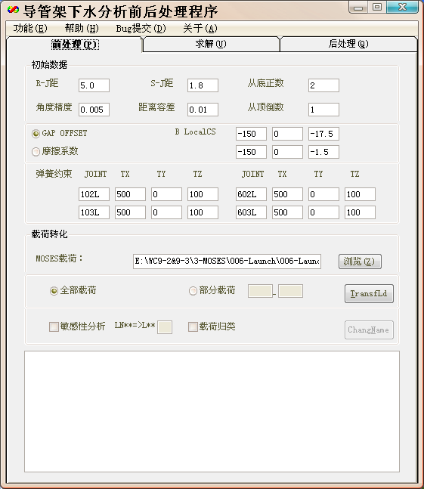

图6 软件界面

通过以上功能，软件可完成导管架滑移下水强度模型建立，调用SACS进行计算，判断计算结果可靠性，并可提取计算结果进行相关处理后用于附件设计和报告编写，同时提供敏感性分析的批量处理等功能，实现分析的自动化和智能化。

1. 结论和展望

“导管架下水强度智能分析技术”已经在多个深水导管架的设计中推广并应用，包括荔湾3-1、番禺4-2、番禺5-1、番禺34-1、陆丰7-2、黄岩7-1、惠州25-8、西江24-3、文昌13-6等十几个导管架，得到了众多一线设计人员的好评，大大提高了设计效率和质量，平均每个导管架节省约800人工时，总共节省资金超过500万元。并且本技术在国内属于领先水平，国外也未见相关文献。目前本技术已经形成一套成熟完善的应用体系，包括主分析、后处理、附件设计、报告编写和指南文件等。

“导管架下水强度智能分析技术”是在Bentley软件平台上，利用计算机智能化技术解决工程领域问题的成功应用，该成果获得公司科技进步一等奖，本软件获得“计算机软件著作权”证书，本技术不仅具有显著的应用价值，而且证明了Bentley软件平台具有良好的行业应用体验和丰富的扩展性。

**参考文献：**

1. 黄曙光, 蔡元浪, 尹汉军. 导管架滑移下水计算方法研究[A]. 2006年度海洋工程学术会议论文集[C], 2006. 第47卷, 增刊: 214-221
2. 张光发, 李铁骊, 纪卓尚, 林焰. 导管架下水参数计算程序设计[J]. 大连理工大学学报, 2004, 第44卷第3期: 416-420
3. 张光发, 纪卓尚, 李铁骊, 等. 导管架下水系统三维模拟数学模型[J]. 船舶力学, 2011, 15(1): 48-57.
4. 《海洋石油工程设计指南》编委会. 海洋石油工程平台结构设计[M]. 北京:石油工业出版社, 2007: 64-65.
5. Denton N. Guidelines for the transportation & installation of steel jackets (0028/ND) [Z]. Noble and Denton Associates, 2010:17-18, 35-36.
6. Vasicek D, Lu C H. Launch and Flotation Analysis of Offshore Structures Part 2-Barge and Jacket Interaction on Launch Analysis[J]. Petroleum Engineer International, 1979, 51(6): 10-16.
7. Mayfield J, Arnold P, Eekman M, et al. Installation of the Bullwinkle Platform[C]. Offshore Technology Conference. 1989.
8. S. Sircar, T.K. Chandra, T.R.J. Mills, et al. Transportation, Launch, and Self-Upend Analysis of the Kilauea Jacket Using Proven Analytical Techniques[C]. Offshore Technology Conference. 1990.
9. Jo C H, Kim K S, Kim J H, et al. Criterion of offshore jacket launching analysis[C]. Proceedings of the International Offshore and Polar Engineering Conference. V1, 2001.
10. Jo C H, Kim K S, Lee S H. Parametric study on offshore jacket launching[J]. Ocean engineering, 2002, 29(15): 1959-1979.
11. M. R.Honarvar, Moharam D. Pirooz, and Mohammad R. Bahaari. "A Physical and Numerical Modeling for Launching of Jackets (Case Study on Balal PLQ Platform)." Journal of offshore mechanics and Arctic engineering 130.3 (2008).
12. 顾树华, 刘应中, 郭亚斌, 费乃振, 戴李民, 姚美旺. 导管架模型下水过程的试验研究[J]. 海洋工程 3 (1986): 005.
13. 雷栋, 林焰, 纪卓尚, 等. 导管架/驳船联合体下水过程中的完整稳性[J]. 中国造船, 2003, 44(4): 5-12.
14. 俞锐, 邢殿禄. 深水导管架滑移下水轨迹的计算与分析[J]. 中国舰船研究, 2006, 1(5): 41-45.
15. 杨晓刚. 深水导管架滑移下水的安装分析技术和设计方法[J]. 中国海上油气 (工程), 2003, 15(3): 4-9.
16. 田锋, 蔡元浪, 黄怀州. 深水导管架安装设计方法[J]. 中国造船, 2007, 48(B11): 59-64.
17. N.D.P. Barltrop, A.J. Adams. Dynamics of fixed marine structures[M]. Oxford: Butterworth-Heinemann, 1991.
18. K.A. Digre, S.L. Smolinski, et al. Green Canyon Block 65 - Platform “A” “BULLWINKLE” Design Documentation[Z]. Shell Oil Company, 1988: 261-269

1. Hard Point，如图3 c所示，指导管架下水腿上有强支撑的节点。